intelliq - Software Requirements Specification Document



SoftEng22-12

Table of Contents

1 Εισαγωγή

2 Διεπαφές

2.1 intelliq Component Diagram

2.1.1 API server / backend

2.1.2 CLI

2.1.3 frontend port

2.1.4 intelliq frontend-only endpoints

2.1.5 intelliqRESTapi /doanswer

2.1.6 intelliqRESTapi admin endpoints

2.1.7 intelliqRESTapi viewer endpoints

2.1.8 MySQL database

2.1.9 mysql-connector-python

2.1.10 Vue frontend server

3 Προδιαγραφές Απαιτήσεων Λογισμικού

3.1 intelliq Use Case Diagram

3.1.1 Admin

3.1.2 Responder

3.1.3 Viewer

3.1.4 Ανέβασμα ερωτηματολογίου

3.1.5 Δημιουργία λογαριασμού Χρήστη

3.1.6 Περιήγηση ερωτηματολογίων & απαντήσεων

3.1.7 Πιστοποίηση

3.1.8 Συμπλήρωση ερωτηματολογίου

3.1.9 Ανέβασμα ερωτηματολογίου

3.1.10 Συμπλήρωση ερωτηματολογίου

3.1.11 Περιήγηση ερωτηματολογίων & απαντήσεων

3.2 Απαιτήσεις Οργάνωσης Δεδομένων

3.2.1 ER_v2

3.2.2 intelliq Λοιπές Απαιτήσεις

# 1. Εισαγωγή

To Intelliq είναι ένα λογισμικό για την δημιουργία έξυπνων ερωτηματολογίων. Το λογισμικό αυτό, θα παρέχει την δυνατότητα στους χρήστες να φτιάξουν και να διαχειριστούν την λογική μιας πληθώρα ερωτηματολογίων με πολλαπλές τύπους εισόδων όπως και η δυνατότητα απάντησης από ανταποκριτές.

Στην πλατφόρμα αυτή, θα υπάρχει η δυνατότητα εγγραφής ως πιστοποιημένος χρήστης που θα σου δίνει πρόσβαση στην δημιουργία ερωτηματολογίων για προσωπική χρήση όπως και στα απαραίτητα εργαλεία για την επεξεργασία του. Σε αυτά τα πλαίσια, ο χρήστης μπορεί επίσης να ορίσει μια λογική στο ερωτηματολόγιο όπου οι ερωτήσεις που παρουσιάζονται σε κάθε ανταποκριτή να είναι προσωποποιημένη ανάλογα με τις απαντήσεις του.

Η εφαρμογή μας παρέχει επίσης δυνατότητες επεξεργασίας των απαντήσεων στα ερωτηματολόγια του κάθε χρήστη. Ειδικότερα, πέρα από την ικανότητα προβολής των απαντήσεων για κάθε ερωτηματολόγιο που έχει συμπληρωθεί θα μπορεί μέσω του λογισμικού να δει συγκεντρωτικά τις απαντήσεις όλων των ερωτηματολογίων. Προς αυτό τον σκοπό, το λογισμικό παρέχει στατιστικά εργαλεία για την παρουσίαση των δεδομένων σε μια κατανοητή και πρακτική μορφή.

# 2. Διεπαφές

## 2.1. intelliq Component Diagram

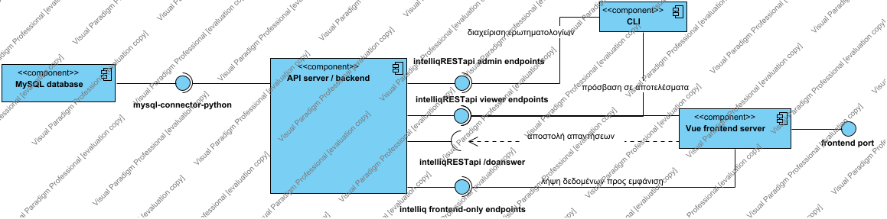

### 2.1.1. API server / backend

Ο backend server της εφαρμογής, που υλοποιεί τα endpoints του REST API. Βασίζεται σε μια εφαρμογή Python Flask για την επεξεργασία των δεδομένων.

### 2.1.2. CLI

Command Line Interface για χρήση από τους Admins για πρόσβαση στα διαχειριστικά Endpoints της εφαρμογής. Εκτελείται απευθείας στο server του backend της εφαρμογής.

### 2.1.3. frontend port



Ο frontend server της εφαρμογής, σε αυτόν συνδέονται με τα στοιχεία τους Viewers και μπορούν να αντλήσουν πληροφορίες για τα στοιχεία των ερωτηματολογίων και απαντήσεις που δόθηκαν. Επίσης μπορούν οι απλοί χρήστες να απαντήσουν κάποιο ερωτηματολόγιο. Τα παραπάνω γίνονται με κλήσεις στο backend.

### 2.1.4. intelliq frontend-only endpoints

Endpoints που προορίζονται για χρήση μόνο από το frontend server. Επιστρέφουν δεδομένα σχετικά με τα διαθέσιμα ερωτηματολόγια, τα sessions απαντήσεων και τις απαντημένες ερωτήσεις.

### 2.1.5. intelliqRESTapi /doanswer

To Endpoint προσθήκης απαντήσεων στην εφαρμογή. Είναι προσβάσιμο από όλους τους χρήστες.

### 2.1.6. intelliqRESTapi admin endpoints

Τα endpoints της εφαρμογής που είναι προσβάσιμα μόνο από χρήστες που θεωρούνται administrators των ερωτηματολογίων.

### 2.1.7. intelliqRESTapi viewer endpoints

Τα endpoints που είναι προσβάσιμα από όλους τους χρήστες της εφαρμογής.

### 2.1.8. MySQL database

MySQL Βάση Δεδομένων, με ER διάγραμμα το ER_v2.

### 2.1.9. mysql-connector-python

Connector της MySQL για σύνδεση στη βάση με χρήση Python.

### 2.1.10. Vue frontend server

Server για το frontend της εφαρμογής. Θα χρησιμοποιείται από Viewers για περιήγηση των αποτελεσμάτων των ερωτηματολογίων, και από Responders για συμπλήρωση ερωτηματολογίων.

# 3. Προδιαγραφές Απαιτήσεων Λογισμικού

## 3.1. intelliq Use Case Diagram

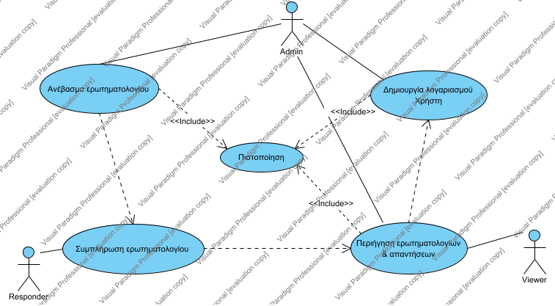

Τα Use Cases που αφορούν τους 3 βασικούς τύπους εμπλεκόμενου στην εφαρμογή.

### 3.1.1. Admin

ID: AC01

Οι διαχειριστές των ερωτηματολογίων. Αναλαμβάνουν να προσθέσουν νέα ερωτηματολόγια και να παραχωρήσουν σε Viewers πρόσβαση στην εφαρμογή.

### 3.1.2. Responder

ID: AC03

Ο χρήστης που απαντά σε ερωτηματολόγια μέσω της ιστοσελίδας.

### 3.1.3. Viewer

ID: AC02

Ο χρήστης που έχει πρόσβαση στις απαντήσεις των ερωτηματολογίων. Του παραχωρείται πρόσβαση από έναν Admin.

### 3.1.4. Ανέβασμα ερωτηματολογίου

ID: UC02

Προσθήκη ενός ερωτηματολογίου στο σύστημα, προκειμένου να μπορεί να απαντηθεί από χρήστες.

### 3.1.5. Δημιουργία λογαριασμού Χρήστη

ID: UC13

Προσθήκη (username, password) νέου χρήστη στην εφαρμογή από έναν Admin. Ο νέος χρήστης λαμβάνει υποχρεωτικά το ρόλο του Viewer.

### 3.1.6. Περιήγηση ερωτηματολογίων & απαντήσεων

ID: UC03

Η συγκεκριμένη περίπτωση χρήσης έχει να κάνει με τη δυνατότητα που έχουν οι εγγεγραμμένοι χρήστες, είτε αυτοί είναι δημιουργοί κάποιου ερωτηματολογίου, είτε απλά χρήστες του συστήματος intelliq, να έχουν πρόσβαση στις απαντήσεις των ερωτηματολογίων, καθώς και σε στατιστικά δεδομένα που αφορούν αυτά.

Οι υπο-περιπτώσεις χρήσης διακρίνονται, ανάλογα με τα δεδομένα που θέλει να εξάγει ο κάθε χρήστης σε:

1. Απλή επισκόπηση των ερωτηματολογίων στα οποία έχει πρόσβαση
2. Στην επισκόπηση μοναδικής ερώτησης και του συνόλου των απαντήσεων που έχουν δωθεί για αυτή, με δυνατότητα εξαγωγής στατιστικών σε σχέση με αυτή.
3. Επισκόπηση των απαντήσεων που δόθηκαν σε κάποιο ερωτηματολόγιο σε συγκεκριμένο session, δηλαδή σε ένα κύκλο απαντήσεων.
4. Τελικά, στην επισκόπηση των απαντήσεων που δόθηκαν για κάποιο ερωτηματολόγιο, συγκεντρωτικά, με δυνατότητα εξαγωγής στατιστικών.

### 3.1.7. Πιστοποίηση

ID: UC14

Authentication των χρηστών με χρήση access token. Η απόκτηση του token γίνεται με login των χρηστών, με χρήση των username και password που τους έχουν δοθεί.

### 3.1.8. Συμπλήρωση ερωτηματολογίου

ID: UC01

O χρήστης απαντά στις ερωτήσεις του ερωτηματολογίου.

### 3.1.9. Ανέβασμα ερωτηματολογίου

ID: UC02

Προσθήκη ενός ερωτηματολογίου στο σύστημα, προκειμένου να μπορεί να απαντηθεί από χρήστες.

#### Primary Actors

 Admin

#### Details

|  |  |
| --- | --- |
| Preconditions | Πιστοποίηση |
| Post-conditions | N/A |

#### Test Plan

Testing Setup: Θα πρέπει:  
-να απορρίπτονται ερωτηματολόγια προς εισαγωγή που δεν έχουν την κατάλληλη μορφή.  
-να επιβεβαιωθεί ότι προστέθηκαν επιτυχώς τα τμήματα του ερωτηματολογίου στην εφαρμογή

Testing Configurations: N/A

#### Sub Diagrams

##### Ανέβασμα ερωτηματολογίου Activity Diagram

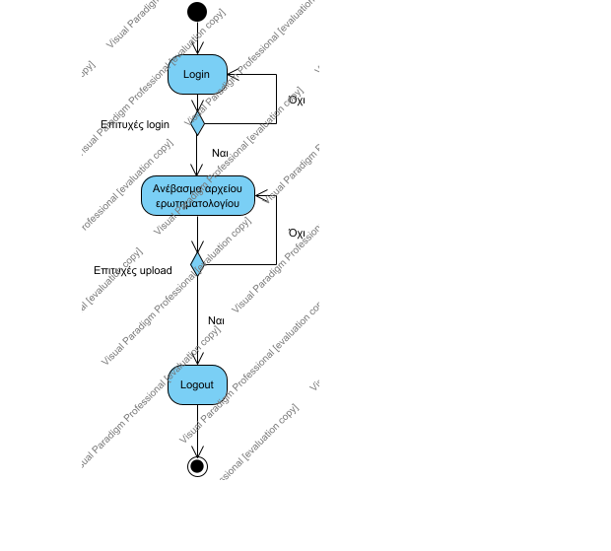

##### Ανέβασμα ερωτηματολογίου Sequence Diagram

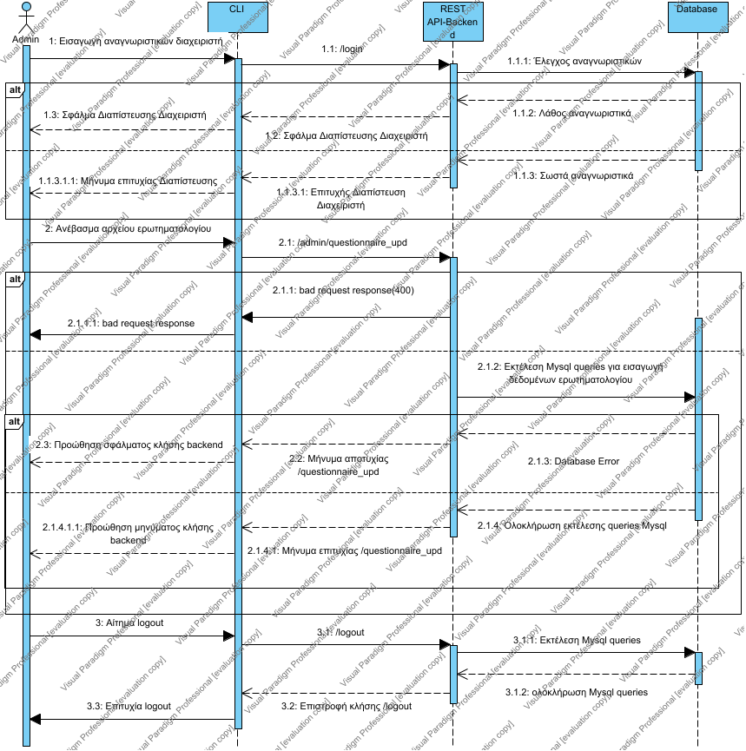

##### Ανέβασμα ερωτηματολογίου State Machine Diagram

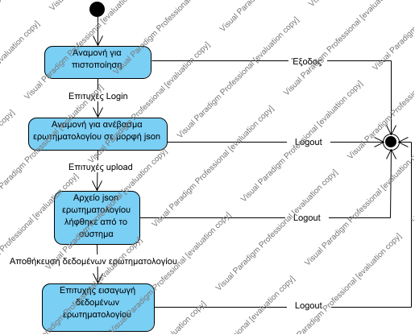

### 3.1.10. Συμπλήρωση ερωτηματολογίου

ID: UC01

O χρήστης απαντά στις ερωτήσεις του ερωτηματολογίου.

#### Primary Actors

 Responder

#### Details

|  |  |
| --- | --- |
| Preconditions | Ανέβασμα ερωτηματολογίου |
| Post-conditions | N/A |

#### Test Plan

Testing Setup: Θα πρέπει να δοκιμαστεί ότι:  
-οι ερωτήσεις εμφανίζονται με τη σωστή σειρά,  
-οι απαντήσεις καταχωρούνται σωστά στο σύστημα κατά την ολοκλήρωση της συμπλήρωσης από το χρήστη,  
-οι απαντήσεις δεν καταχωρούνται σε περίπτωση εξόδου του χρήστη,

Testing Configurations: N/A

#### Sub Diagrams

##### intelliq Συμπλήρωση Ερωτηματολογίου Sequence Diagram

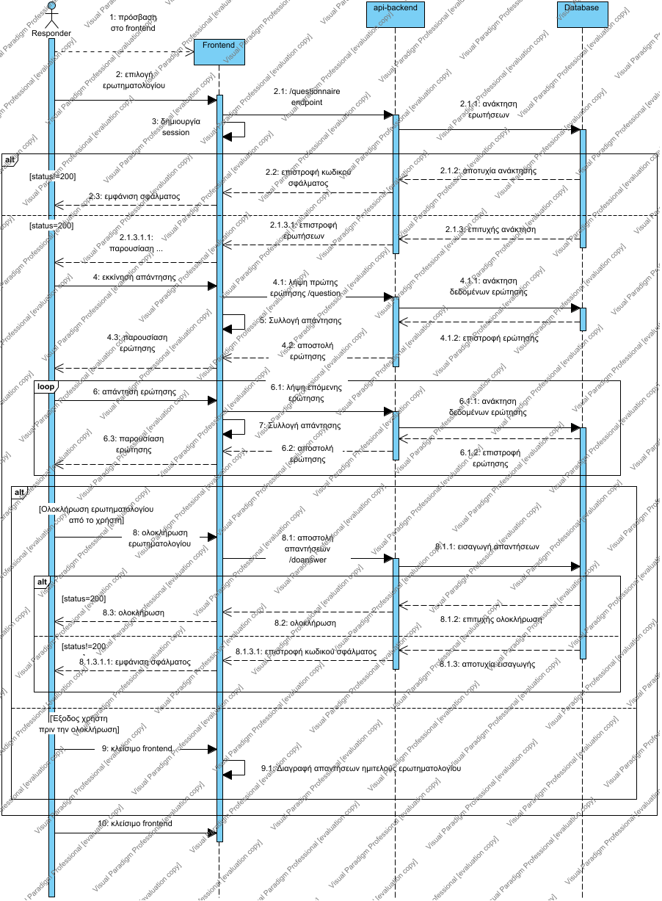

##### Συμπλήρωση ερωτηματολογίου Activity Diagram

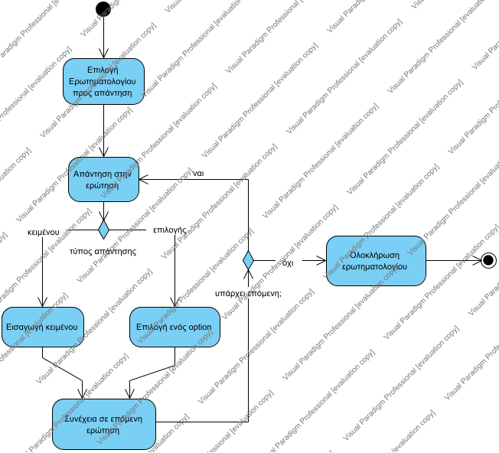

##### Συμπλήρωση ερωτηματολογίου State Machine Diagram

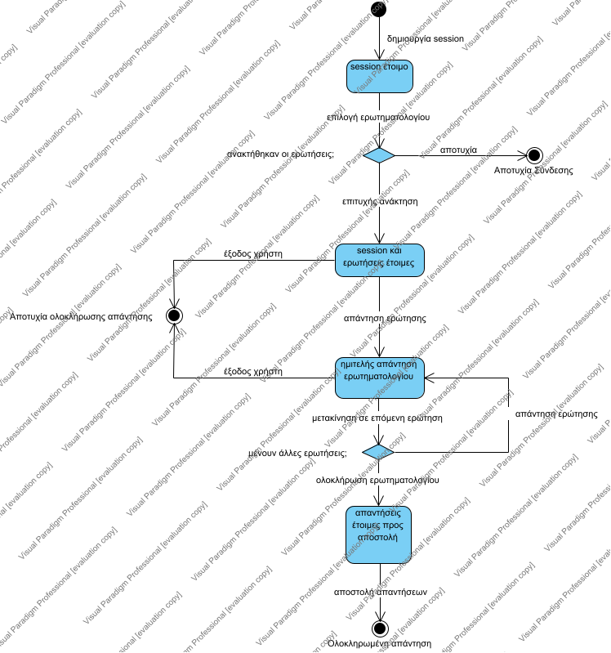

#### Reference Diagrams

### 3.1.11. Περιήγηση ερωτηματολογίων & απαντήσεων

ID: UC03

Η συγκεκριμένη περίπτωση χρήσης έχει να κάνει με τη δυνατότητα που έχουν οι εγγεγραμμένοι χρήστες, είτε αυτοί είναι δημιουργοί κάποιου ερωτηματολογίου, είτε απλά χρήστες του συστήματος intelliq, να έχουν πρόσβαση στις απαντήσεις των ερωτηματολογίων, καθώς και σε στατιστικά δεδομένα που αφορούν αυτά.

Οι υπο-περιπτώσεις χρήσης διακρίνονται, ανάλογα με τα δεδομένα που θέλει να εξάγει ο κάθε χρήστης σε:

1. Απλή επισκόπηση των ερωτηματολογίων στα οποία έχει πρόσβαση
2. Στην επισκόπηση μοναδικής ερώτησης και του συνόλου των απαντήσεων που έχουν δωθεί για αυτή, με δυνατότητα εξαγωγής στατιστικών σε σχέση με αυτή.
3. Επισκόπηση των απαντήσεων που δόθηκαν σε κάποιο ερωτηματολόγιο σε συγκεκριμένο session, δηλαδή σε ένα κύκλο απαντήσεων.
4. Τελικά, στην επισκόπηση των απαντήσεων που δόθηκαν για κάποιο ερωτηματολόγιο, συγκεντρωτικά, με δυνατότητα εξαγωγής στατιστικών.

#### Primary Actors

 Admin,  Viewer

#### Details

|  |  |
| --- | --- |
| Preconditions | Ανέβασμα ερωτηματολογίουΣυμπλήρωση ερωτηματολογίουΔημιουργία λογαριασμού ΧρήστηΠιστοποίηση |
| Post-conditions | N/A |

#### Sub Diagrams

##### Περιήγηση Ερωτηματολογίου και Απαντήσεων Activity Diagram

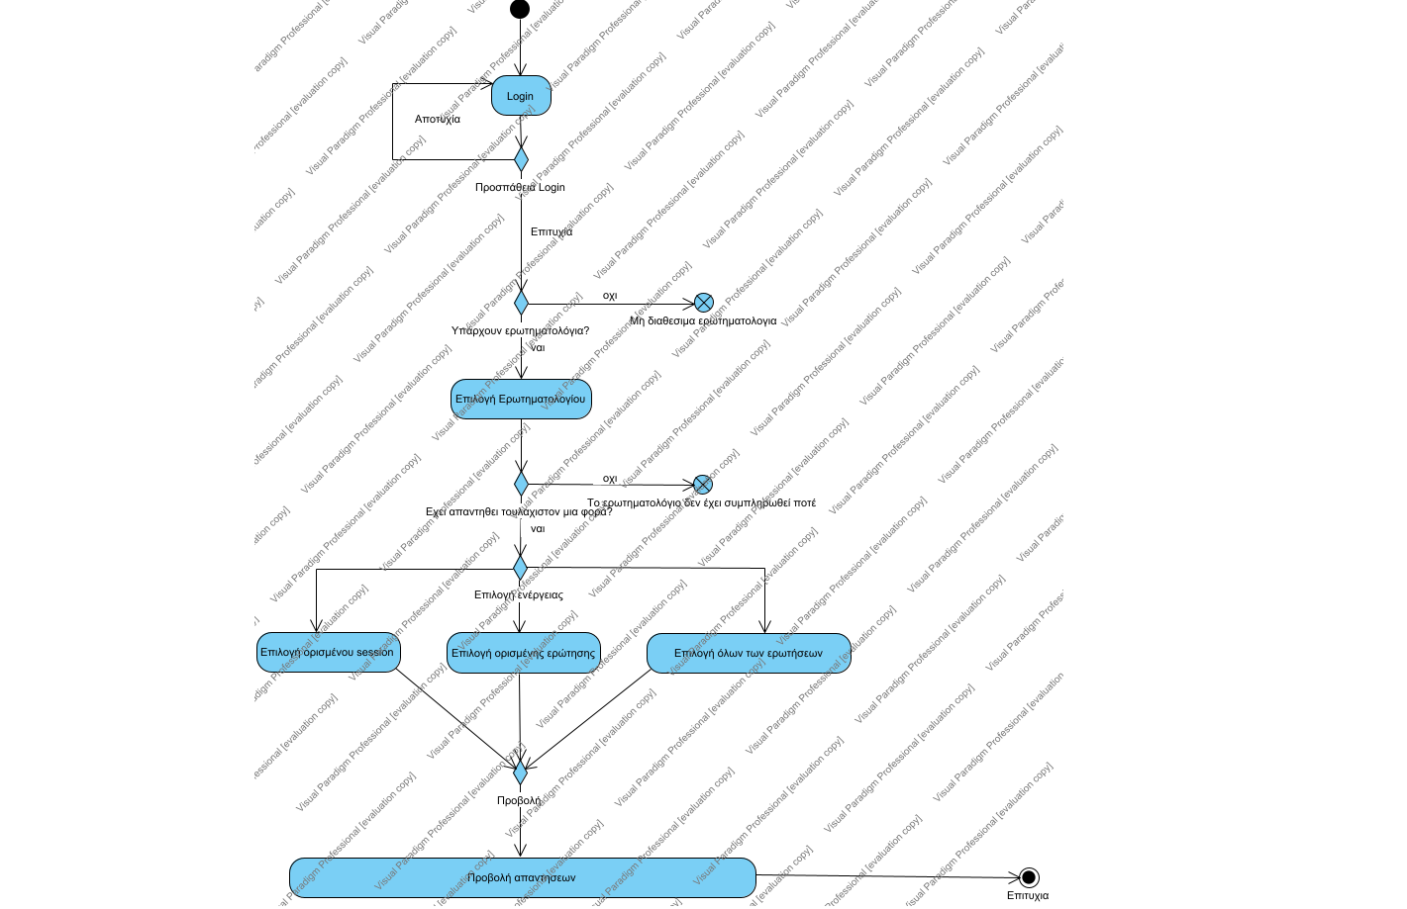

##### Περιήγηση ερωτηματολογίων & απαντήσεων State Machine Diagram

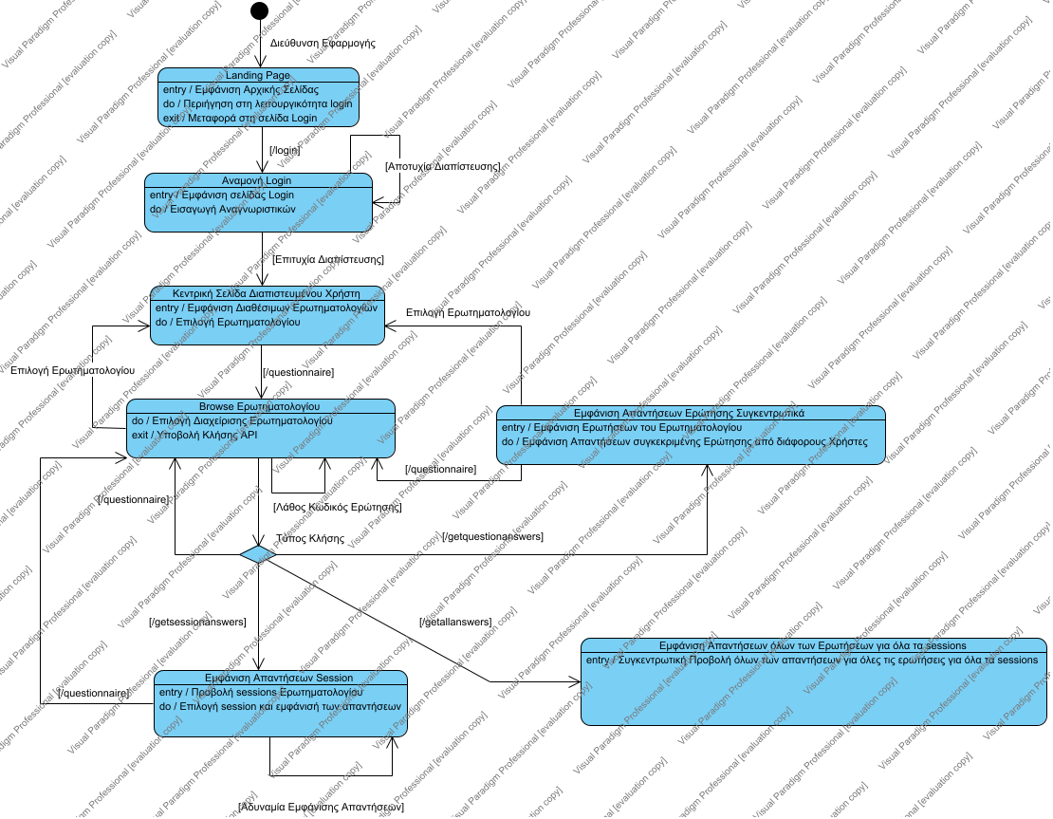

##### Περιήγηση ερωτηματολογίων & απαντήσεων απλή επισκόπηση Sequence Diagram

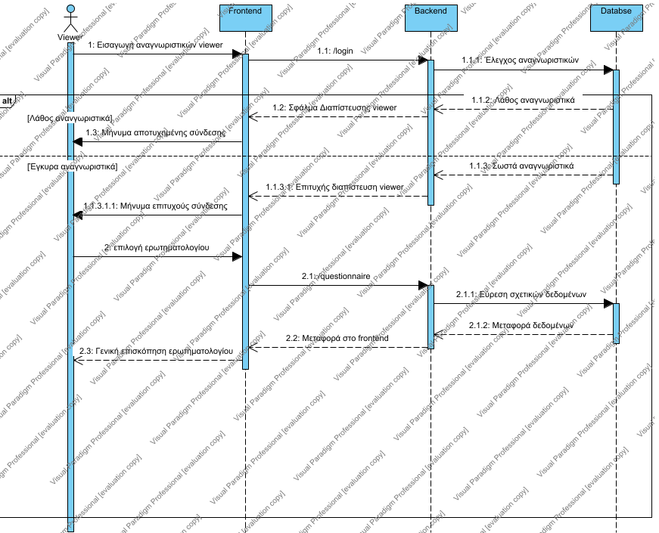

##### Περιήγηση ερωτηματολογίων & απαντήσεων ορισμένης ερώτησης Sequence Diagram

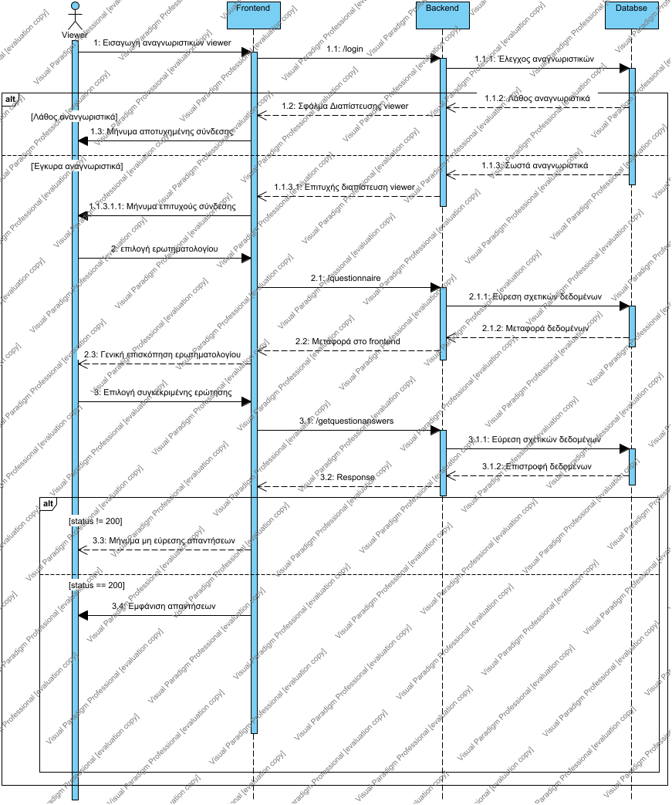

##### Περιήγηση ερωτηματολογίων & απαντήσεων ορισμένου session Sequence Diagram

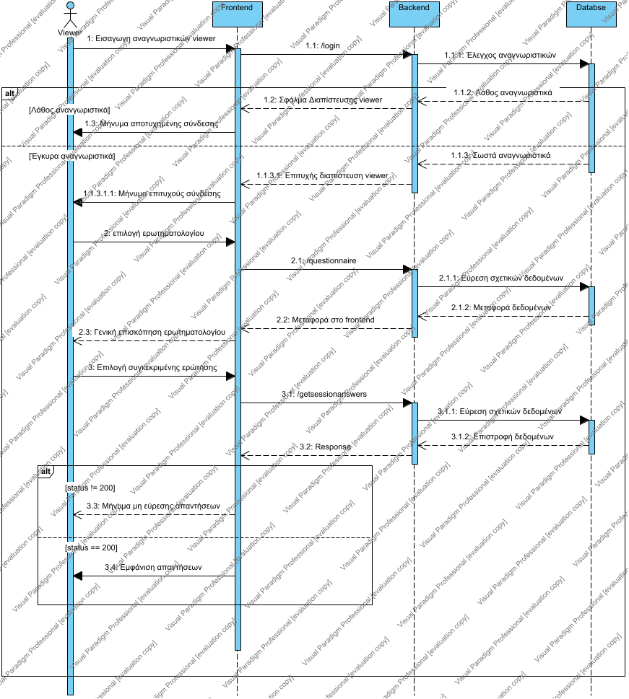

##### Περιήγηση ερωτηματολογίων & απαντήσεων συγκετρωτικά Sequence Diagram

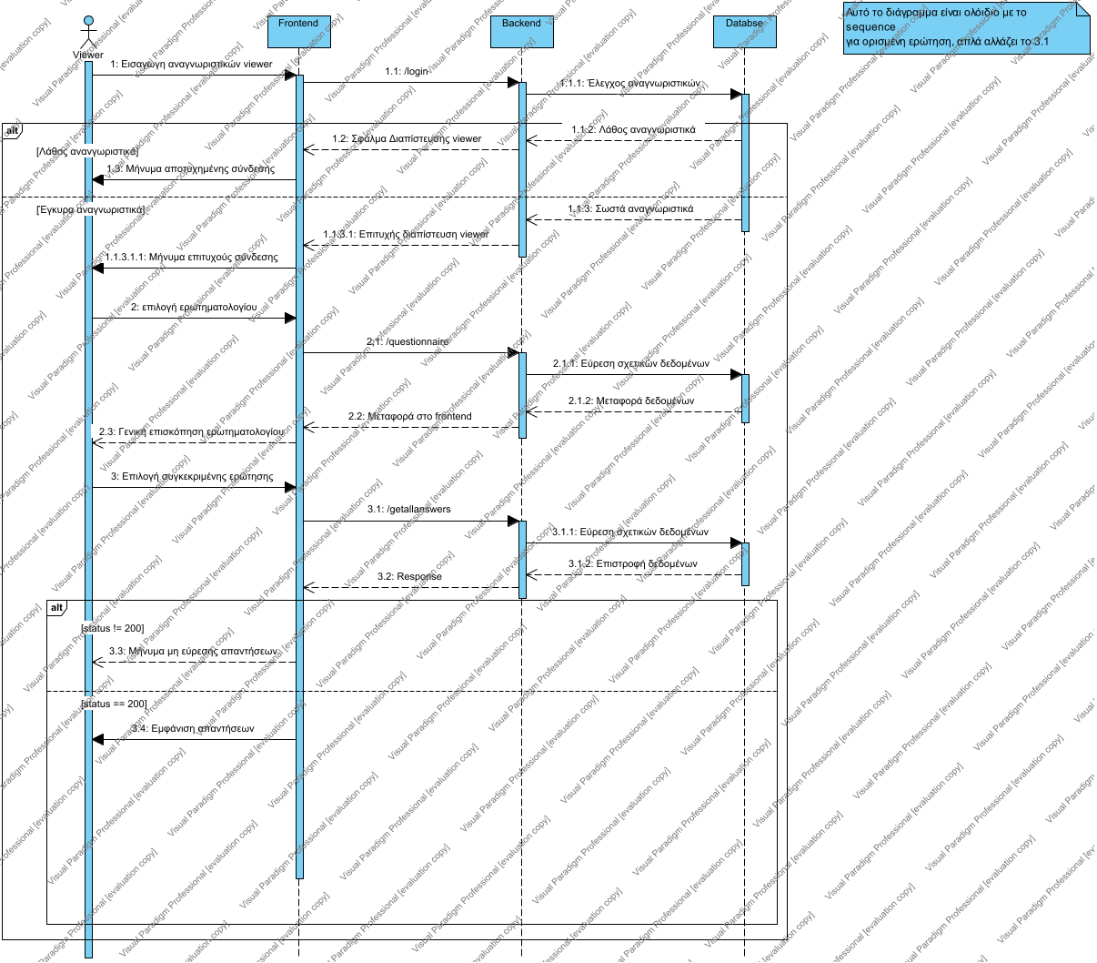

## 3.2. Απαιτήσεις Οργάνωσης Δεδομένων

### 3.2.1. ER_v2

-Ο Admin μπορεί να εισάγει και να διαγράψει δεδομένα από τα tables questionnaire, keywords, question, qoption  και μόνο να εισάγει δεδομένα στο table users.
-Oι απαντήσεις των Responder σε ερωτηματολόγια αποθηκεύονται στο table answer.
-O Viewer μπορεί μόνο να διαβάσει δεδομένα σχετικά με τα ερωτηματολόγια, δηλαδή μόνο από τους πίνακες questionnaire, keywords, question, qoption και answers

-Ο Admin μπορεί να εισάγει και να διαγράψει δεδομένα από τα tables questionnaire, keywords, question, qoption και μόνο να εισάγει δεδομένα στο table users.

-Oι απαντήσεις των Responder σε ερωτηματολόγια αποθηκεύονται στο table answer.

-O Viewer μπορεί μόνο να διαβάσει δεδομένα σχετικά με τα ερωτηματολόγια, δηλαδή μόνο από τους πίνακες questionnaire, keywords, question, qoption και answers

#### answer

Table που αντιστοιχεί στην οντότητα Answer.

#### keywords

Table που αντιστοιχεί στην οντότητα Keyword.

#### qoption

Table που αντιστοιχεί στην οντότητα option.

#### question

Table που αντιστοιχεί στην οντότητα Question.

#### questionnaire

Table που αντιστοιχεί στην οντότητα Questionnaire.

#### users

Table που αντιστοιχεί στην οντότητα user(Viewer ή Admin).

### 3.2.2. intelliq Λοιπές Απαιτήσεις

**Απαιτήσεις διαθεσιμότητας λογισμικού**

-

**Απαιτήσεις ασφάλειας**

Για την είσοδο χρηστών και διαχειριστών στην εφαρμογή, username και password θα πρέπει να είναι κατάλληλα κωδικοποιημένα με μορφή "x-www-urlencoded".

Θα γίνεται χρήση HTTPS (self-signed certificate) πρωτοκόλλου στο frontend της εφαρμογής.